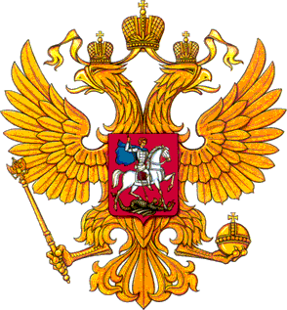 | Администрация Краснодарского края  Евразийский Совет Сертифицированных Бухгалтеров и Аудиторов (ЕССБА)  Палата профессиональных бухгалтеров и аудиторов (г. Санкт-Петербург)  Международный институт сертифицированных бухгалтеров | СРО «Гильдия аудиторов ИПБР»  Кубанский территориальный институт  профессиональных бухгалтеров  Аудиторская палата Южного региона  НОУ Кубанский учебный центр «Возрождение» | 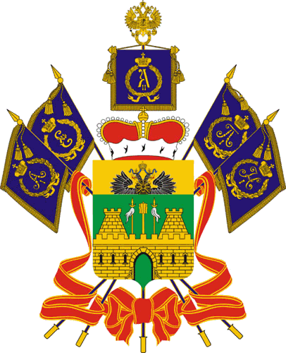
1 ОКТЯБРЯ – 5 ОКТЯБРЯ 2011
г. СОЧИ

ПРИГЛАШЕНИЕ

Уважаемый (ая) коллега!

Приглашаем Вас принять участие в Международной научно-практической конференции: «Аудит, бухгалтерский учет, налогообложение, финансовый контроль в условиях инновационного развития и модернизации экономики».
Конференция состоится с 1 октября 2011 года по адресу: г. Сочи, ГК «Жемчужина», ул. Черноморская, 3, Конференц-зал «Под люстрой».
Регистрация участников и подробная программа на сайте www.apur-kpa.ru, www.ktipb30.ru.
Председатель оргкомитета, Вице-губернатор Краснодарского края, заслуженный экономист России, д.эн., профессор – Перонко И.А.
Сопредседатель оргкомитета Председатель Президентского Совета НП «Гильдия аудиторов ИПБР», д.эн., профессор – Скобара В.В.
Сопредседатель комитета, исполнительный директор Евразийского Совета сертифицированных Бухгалтеров и Аудиторов (ECCБА) – Шютц Д.А.


Информационный спонсор ежедневная краевая газета

Координатор оргкомитета конференции,
Президент СРО «Гильдия аудиторов ИПБР»,
Директор Кубанского территориального
института профессиональных
бухгалтеров Голенко В.С.
350063, г. Краснодар, ул. Красная, 16, эт. 4, оф. 37, 38
По вопросам организации и поддержки: тел.: 8 (861) 268-49-03,
8 (861) 268-63-55, 8 (861) 262-81-60, 8 (861) 262-71-66
e-mail: vozrozhdenie_nou@mail.ru, apur_kpa@mail.ru, ktipb30@mail.ru

